Pressemeddelelse, 1. oktober 2018





**Teaserplakat og første sneak-peek fra den danske actionfilm for hele familien HACKER er klar!**

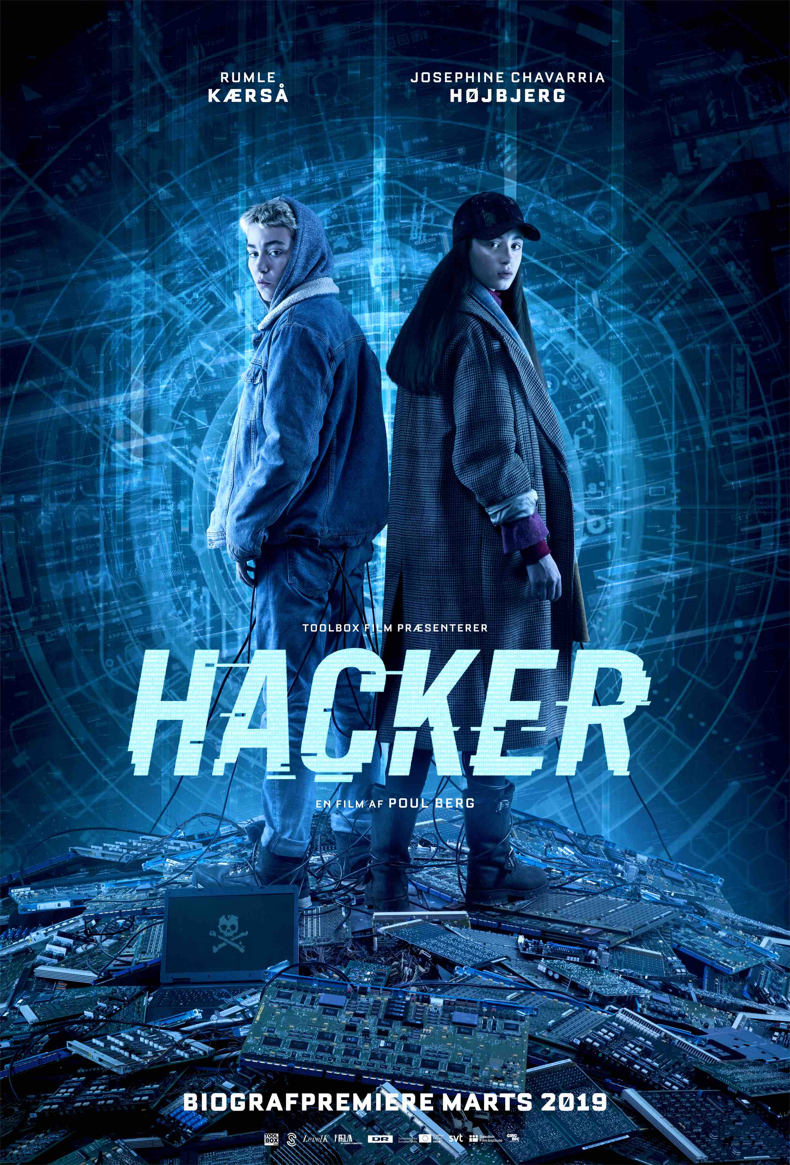

Toolbox Film og Scanbox Entertainment kan i dag offentliggøre både teaserplakat og det første sneak-peek fra HACKER, næste års store danske actionfilm for hele familien med biografpremiere den 28. marts 2019.

I den offentliggjorte scene ser man filmens hovedperson, den talentfulde 13-årige hacker Benjamin – spillet af det spillefilmsdebuterende stortalent Rumle Kærså – være i færd med at hacke sig ind hos Forsvarets Efterretningstjeneste i et forsøg på at finde sin forsvundne mor.

**Download klippet her:** <https://wetransfer.com/downloads/9cbfde6b1294056f9c69727ec97a29a120180927071248/31bf93b2d79ac0390c3dedfc635b5e7920180927071248/57e547>

**Se klippet her:** <https://www.youtube.com/watch?v=rLrPASpIdo0>

**Synopsis**

Benjamin er 13 år og en dygtig hacker. Han bor på et bosted, fordi han mistede sin mor, da han var syv år, og aldrig har kendt sin far.

En dag opsøger to mænd fra Forsvarets Efterretningstjeneste Benjamin, fordi de har spottet en kvinde på en overvågningsvideo, som de mener, kan være hans mor. Efter chokket har lagt sig, beslutter Benjamin sig for at starte sin egen hemmelige undersøgelse af, hvad der er sket med hans mor. Han får hjælp af Savannah, der også bor på bostedet, og de finder hurtigt ud af, at Benjamins mor ikke har været den, han troede, hun var, og at hun har været del af en hemmeligstemplet mission.

Da de hacker Forsvarets Efterretningstjeneste, opdager de, at Benjamin er en langt vigtigere brik i spillet om hans mors forsvinden, end han troede…

**Holdet**

Debutanten Rumle Kærså spiller hovedrollen som den 13-årige hacker Benjamin. Rumle Kærså er søn af musikeren Rasmus Kærså (*Danseorkesteret, Moonjam*) og medvirkede i 2016 i *Voice Junior* på TV2. Den anden hovedrolle i HACKER, Savannah, spilles af Josephine Chavarria Højbjerg, der sidste år havde hovedrollen som Tinka i julekalenderen *Tinkas Juleeventyr* (2017) på TV 2. Tidligere har Josephine bl.a. medvirket i DR-serien *Pendlerkids* (2012-14).

Derudover medvirker blandt andre Mille Dinesen, Signe Egholm Olsen, Morten Suurballe og Janus Nabil Bakrawi.

HACKER er instrueret af Poul Berg, der debuterer som spillefilmsinstruktør. Han har tidligere stået bag den Robert-vindende DR-julekalender *Tidsrejsen* (2014) og flere afsnit af tv-serier som *Herrens Veje* (2017), Emmy-nominerede *Limbo* (2011-14) og den prisvindende *Mille* (2009). Manuskriptet til HACKER har han skrevet i samarbejde med Kalle Bjerkø, som i 2014 ligeledes blev nomineret til en Emmy for tv-serien *Paphoved* (2012).

Signe Leick Jensen og Morten Kaufmann er producere for Toolbox Film i co-produktion med svenske Cinenic Film, mens Scanbox Entertainment står for den danske biografdistribution.

For yderligere information, kontakt undertegnede.

**Med venlig hilsen**

Have Kommunikation

Tlf. 33252107

**Kontakt:**

Peter Pishai Storgaard, mail: [peter.storgaard@have.dk](mailto:peter.storgaard@have.dk), mobil 28493386

Michael Feder, mail: [michael@have.dk](mailto:michael@have.dk), mobil: 22434942

**Fakta:**

**Rolleliste:**

* **Benjamin**: Rumle Kærså
* **Savannah**: Josephine Chavarria Højbjerg
* **Anna**: Signe Egholm Olsen
* **Peter**: Esben Dalgaard
* **M**.**M. Larsen**: Claus Riis Østergaard
* **Ingrid**: Mille Dinesen
* **Falken**: Morten Suurballe
* **Ahmed**: Janus Nabil Bakrawi

**Holdet:**

* **Instruktør**: Poul Berg
* **Manuskript**: Poul Berg & Kalle Bjerkø
* **Producere**: Signe Leick Jensen & Morten Kaufmann
* **Co**-**Producere**: Annika Hellström & Erika Malmgren
* **Fotograf**: Bet Rourich
* **Production designere**: Nikolaj Danielsen & Thomas Bremer
* **Klipper**: Kasper Leick
* **Lyddesigner**: Jonas Jansson
* **Komponist**: Uno Helmersson
* **Caster**: Tine Sætter-Lassen
* **Kostumedesigner**: Susie Bjørnvad
* **Chefsminkør**: Jenny Hildrin

**I co-produktion med** Cinenic Film

**Støttet af** Det Danske Filminstitut, Åke Sandgren / DR, Filmklubben /

Det Svenska Filminstitutet, SVT

**Nordisk distribution** Scanbox Entertainment Danmark

**International salgsagent** LevelK

Med støtte fra Creative Europe Programme – Media of the European Union

**Profiler:**

**Poul Berg (f. 1970):**

Poul Berg er manuskriptforfatter og filminstruktør, som er kendt fra en række tv-serier for både børn og voksne. Tv-serien *Mille* (2009), som han instruerede og skrev manuskript til, modtog en række priser i udlandet og blev nomineret til en Emmy. Derudover har Poul Berg instrueret og skrevet manuskript til tv-serier som *Limbo* (2012), den Robert-modtagende julekalender *Tidsrejsen* (2014) og DR-dramaserien *Herrens Veje* (2017). Poul Berg er lige nu aktuel som med-manuskriptforfatter på Kaspar Munks store danske eventyrfilm *Vildheks* (2018).

**Rumle Kærså (f. 2002):**

Rumle Kærså er søn af musikeren Rasmus Kærså, kendt fra Moonjam og Danseorkesteret. Rumle medvirkede i Voice Junior i 2016 og har været en del af børnepanelet i Go’ Morgen Danmark. Ved siden af sit skuespil er Rumle Kærså en ivrig tennisspiller. HACKER bliver Rumles første spillefilm.

**Josephine Chavarria** **Højbjerg (f. 2003):**

Josephine Chavarria Højbjerg har trods sin unge alder allerede medvirket i en lang række tv-serier. Hun kendes bedst fra sin hovedrolle som Tinka i TV2-julekalenderen *Tinkas Juleeventyr* (2017). Josephine debuterede i DR-serien *Pendlerkids* (2012-2014) som bare 9-årig og har siden medvirket i bl.a. krimiserien *Broen III* (2015), haft hovedrollen i *Bubbers Juleshow* (2015) og været med i begge sæsoner af DR Ultra-serien *Klassen* (2016-2017). HACKER er Josephines første spillefilm.